**ЗАДАНИЕ 1:**

Ученые обратили внимание на то, что единицы длины, времени и массы «приспособлены» к людям и связаны с особенностями планеты Земля, но могут оказаться «неудобными» при контактах с представителями внеземных цивилизаций. Поэтому было предложено в качестве основных механических единиц взять фундаментальные постоянные c ≈ 3∙108 м/с, G ≈ 7∙10−11 Н∙м2/кг2 и ħ ≈ 1∙10−34 Дж∙с. Тогда единицы длины lP, времени tP и массы mP будут производными от этих физических величин и выражаться через них. Такие единицы назвали планковскими. Выразите единицы длины lP, времени tP и массы mP через «новые» основные единицы c, G и ħ, взятые в соответствующей степени. Примите коэффициент пропорциональности между производной единицей и основными единицами равным 1. Сколько метров в единице длины lP, секунд в единице времени tP и килограммов в единице массы mP?

**ДАНО:**

c ≈ 3∙108

G ≈ 7∙10−11

ħ ≈ 1∙10−34 Дж * с

**НАЙТИ:**

lP - ?м

tP - ?с

mP - ?кг

**РЕШЕНИЕ:**

Размерность скорости света c – $\frac{м}{с}$ . Заметив, что Н = $\frac{кг * м}{с^{2}}$ , а Дж = $\frac{кг * м^{2}}{с^{2}}$ , получим соответствующую размерность для гравитационной постоянной $\frac{{кг}^{3}}{м * с^{2}}$  и постоянной Планка $\frac{кг * м^{2}}{с}$  .

Найдём размерность комбинации

x = $c^{α}$ $G^{β}$ $h^{γ}$

* *

[x]= ${(\frac{м}{с})}^{α}$ ${(\frac{м^{3}}{кг * с^{2}})}^{β}$ ${(\frac{кг * м^{2}}{с})}^{γ}$

* *

Для lp имеем:

+ + = 1

${-α}_{l}$ $-2β_{l}$ $-γ_{l}$ = 0

+ = 0

откуда:

$α_{l}$ = $-\frac{3}{2}$

$β_{l}$ = $\frac{1}{2}$

$γ_{l}$ = $\frac{1}{2}$

Отсюда:

lp = = = = = =  
**= 1.612 ∙ ${10}^{-35}$ м**

Для tp имеем:

+ + = 0

${-α}_{t}$ $-2β_{t}$ $-γ_{t}$ = 1

+ = 0

откуда:

$α_{t}$ = $-\frac{5}{2}$

$β_{t}$ = $\frac{1}{2}$

$γ_{t}$ = $\frac{1}{2}$

Отсюда:

tp = = = = = =   
**= 5.367 ∙ ${10}^{-44}$ c**

Для mp имеем:

+ + = 0

${-α}_{m}$ $-2β_{m}$ $-γ_{m}$ = 0

+ = 1

откуда:

$α_{m}$ = $\frac{1}{2}$

$β_{m}$ = $-\frac{1}{2}$

$γ_{m}$ = $\frac{1}{2}$

Отсюда:

mp = = = = **= 2.071 ∙ ${10}^{-8}$ кг**

**ОТВЕТ:**

**lP = 1.612 ∙ ${10}^{-35}$ м**

**tP - 5.367 ∙ ${10}^{-44}$ c**

**mP - 2.071 ∙ ${10}^{-8}$ кг**

**ЗАДАНИЕ 2:**

На наклонной плоскости лежит кубик массой m. На ту же плоскость аккуратно кладут цилиндр так, что он соприкасается с боковой гранью кубика (рис.). При какой максимальной массе Mmax цилиндра система будет оставаться в равновесии? Коэффициент трения между всеми поверхностями, о которых идет речь в задаче, равен μ = 0,5. Угол α наклона плоскости таков, что tg α = 1/4. Радиус цилиндра меньше длины ребра кубика.

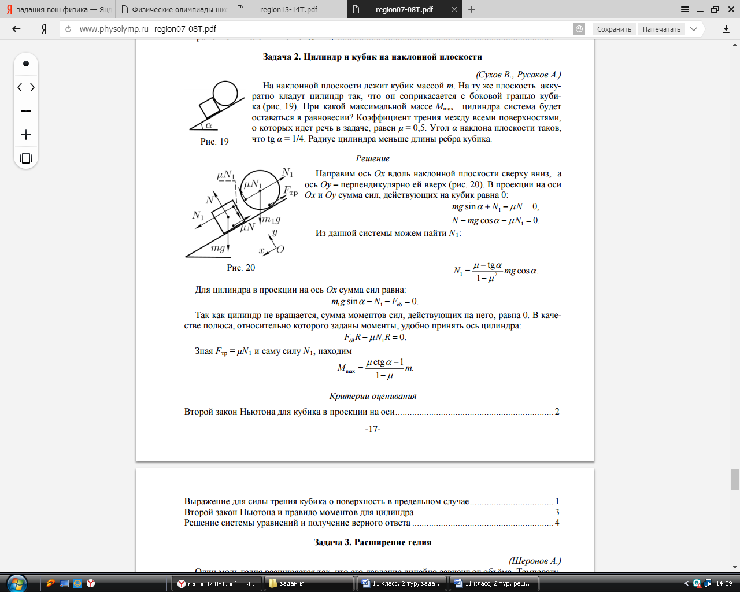

**ДАНО:**

$\text{μ = 0,5}$

$\tan{α}= \frac{1}{4}$

m – масса кубика

**НАЙТИ:**

- ?

**РЕШЕНИЕ:**

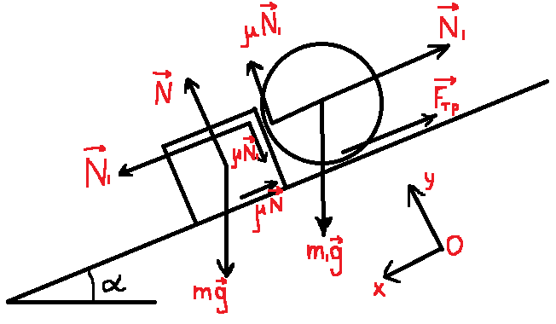

Направим ось OX вдоль наклонной плоскости сверху вниз, а ось OY – перпендикулярно ей вверх. В проекции на оси OX и OY сумма сил, действующих на кубик равна 0:

$m*g*\sin{α}+N_{1}-μ*N=0$

$N-m*g*\cos{α}-μ*N_{1}=0$

Из данной системы можем найти $N_{1}$:

$N_{1}= \frac{μ-\tan{α}}{1-μ^{2}}*m*g*\cos{α}$

Для цилиндра в проекции на ось OX сумма сил равна:

$m_{1}*g*\sin{α}-N_{1}-F_{тр}=0$

Так как цилиндр не вращается, сумма моментов сил, действующих на него, равна 0. В качестве полюса, относительно которого заданы моменты, удобно принять ось цилиндра:

$F_{тр}-μ*N_{1}*R=0$ Зная $F_{тр}$  = $μ*N_{1}$ и саму силу $N_{1}$, находим

$M_{max}=\frac{μ*\frac{1}{\tan{α}}-1}{1-μ}m= \frac{0.5*\frac{1}{\frac{1}{4}}-1}{1-0.5}m=\frac{0.5*4-1}{1-0.5}m=\frac{2-1}{1-0.5}m=\frac{1}{0.5}m=2m$

**ОТВЕТ: $M_{max}=2m$**

**ЗАДАНИЕ 3:**

Один моль гелия расширяется так, что его давление линейно зависит от объёма. Температуры в исходном и конечном состояниях одинаковы. Вычислите работу, совершаемую газом, если известно, что в ходе рассматриваемого процесса разность между максимальной и минимальной температурой равна ΔT, а объём гелия увеличивается в k раз, причём k > 1.

**ДАНО:**

$ν$ = 1моль

$ΔT$– изменение температуры

k > 1 раз – увеличение объёма гелия

**НАЙТИ:**

A - ?

**РЕШЕНИЕ:**

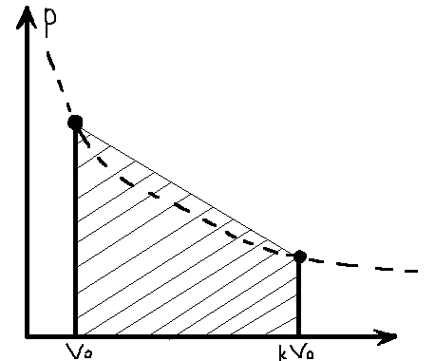

Пусть в начальном состоянии объем гелия $V_{0}$ , давление $p_{0}$ , а температура $T_{0}$ . По условию конечный объем $V_{0}$ . Так как начальная и конечная температуры газа равны, из уравнения состояния найдём конечное давление: $p_{1}=\frac{p_{0}}{k}$ .

Работа, совершённая газом в указанном процессе, численно равна площади под графиком на рисунке:

$A= \frac{1}{2}\left(p_{0}+\frac{p_{0}}{k}\right)\left(k*V_{0}-V_{0}\right)=\frac{p_{0}*V_{0}}{2k}(k^{2}-1)$ Запишем уравнение процесса расширения гелия:

$\frac{p_{0}-p}{V-V_{0}}=\frac{p_{0}-p_{1}}{k*V_{0}-V_{0}}=\frac{1}{k}*\frac{p_{0}}{V_{0}}$

Перепишем его в виде:

$p+V*\frac{p_{0}}{k*V_{0}}=\frac{k+1}{k}*p_{0}$

Продифференцируем это уравнение по объёму:

$\frac{Δp}{ΔV}+\frac{p_{0}}{k*V_{0}}=0$ Найдём объём и давление гелия в состоянии, где его температура максимальна. Для этого продифференцируем уравнение состояния (pV = νRT) по объёму:

$V*\frac{Δp}{ΔV}+p= ν*R*\frac{ΔT}{ΔV}$ Из трёх предыдущих уравнений найдём:

$V_{max}=V_{0}*\frac{k+1}{2}$

$p_{max}=p_{0}*\frac{k+1}{2}$

Запишем уравнения Клапейрона-Менделеева для начального состояния и состояния, в котором температура гелия максимальна и равна $T_{0}+ ΔT$ :

$p_{0}*V_{0}=ν*R*T_{0}$

$p_{max}*V_{max}=\frac{p_{0}*V_{0}}{k}*{(\frac{k*1}{2})}^{2}$

Из этих двух уравнений найдём

$ν*R*ΔT=p_{0}*V_{0}*\left(\frac{1}{k}*{\left(\frac{k+1}{2}\right)}^{2}-1\right)=\frac{p_{0}*V_{0}}{4*k}{(k-1)}^{2}$

С учётом последнего уравнения, выражение для работы примет вид:

$A=2*ν*R*ΔT* \frac{k+1}{k-1}$

**ОТВЕТ: $A=2*ν*R*ΔT* \frac{k+1}{k-1}$**

**ЗАДАНИЕ 4:**

В электрической цепи (рис.) ключ K замкнули на некоторое время τ, а потом разомкнули. За время после размыкания ключа через катушку индуктивности протёк заряд q2 = 9 мкКл. Какой заряд q1 протёк через резистор R за время, пока ключ был замкнут? Вычислите продолжительность времени τ, на которое замкнули ключ K. Сопротивление резистора R = 500 кОм, ЭДС батарейки U = 9 В. Внутренним сопротивлением батарейки и сопротивлением катушки индуктивности пренебречь.

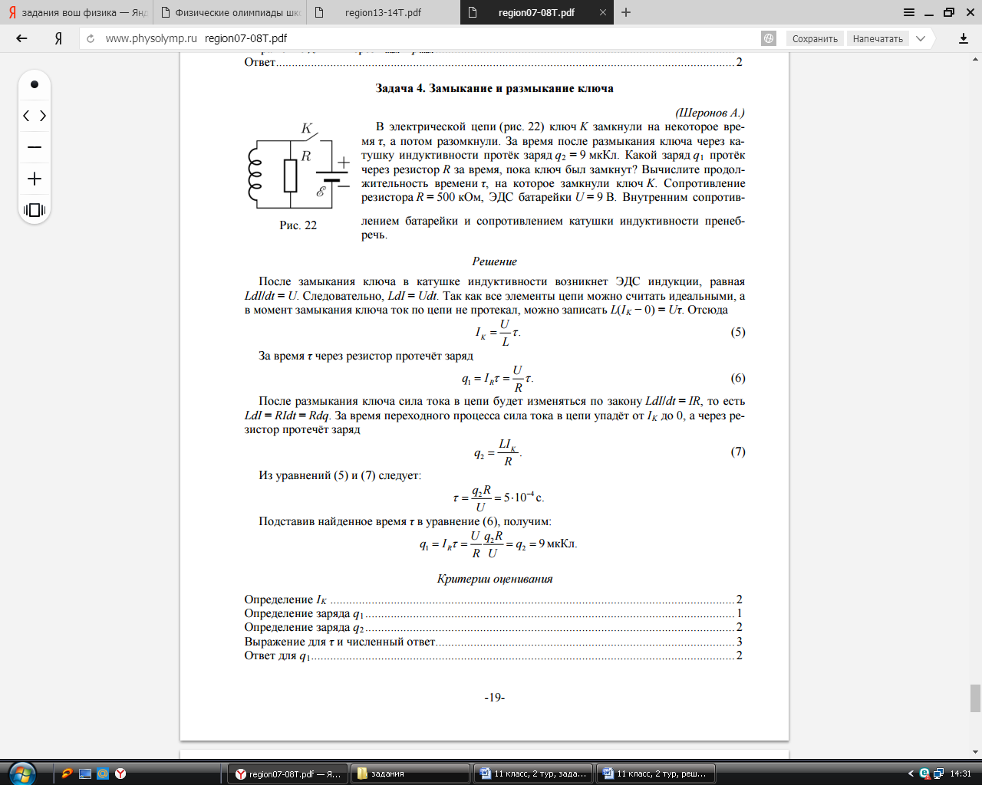

**ДАНО:**

q2 = 9*Кл

R = 500000 Ом

U = 9 В

**НАЙТИ:**

τ – время, на которое замкнули ключ К

**РЕШЕНИЕ:**

После замыкания ключа в катушке индуктивности возникнет ЭДС индукции, равная $\frac{L*ΔI}{Δt}=U$. Следовательно, $L*ΔI=U*Δt$ . Так как все элементы цепи можно считать идеальными, а в момент замыкания ключа ток по цепи не протекал, можно записать L*(I*K − 0) = U*τ. Отсюда

$I_{к}=\frac{U}{L}*τ$

За время τ через резистор протечёт заряд:

$q_{1}=I_{R}*τ=\frac{U}{R}*τ$

После размыкания ключа сила тока в цепи будет изменяться по закону $\frac{L*ΔI}{Δt}=I*R$ 
 , то есть $L*ΔI=I*R*Δt=R*Δq$. За время переходного процесса сила тока в цепи упадёт от $I_{к}$ до 0, а через резистор протечёт заряд

$q_{2}=\frac{L*I_{к}}{R}=\frac{L*\frac{U}{L}*τ }{R}=\frac{U*τ }{R}$

$U*τ=R*q_{2}$

$τ=\frac{{R*q}_{2}}{U}$

$τ=\frac{{R*q}_{2}}{U}=\frac{5*{10}^{5}*9*{10}^{-6}}{9}=\frac{5*1*{10}^{-1}}{1}={10}^{-1}*5= \frac{5}{10} = 0,5с$

Подставив найденное время τ во второе уравнение, получим:

$q_{1}=I_{R}*τ=\frac{U}{R}*\frac{{R*q}_{2}}{U}= q_{2} =9*{10}^{-6}Кл=9мкКл$

**ОТВЕТ:**

$τ=0,5с$

$q_{1}=9мкКл$

**ЗАДАНИЕ 5:**

В аквариуме, заполненном прозрачной жидкостью, закреплена тонкостенная полая равнобедренная призма. Схематично эта ситуация изображена на рисунке. Узкий пучок света, распространяющийся параллельно дну аквариума, после прохождения призмы выходит из неё перпендикулярно её боковой грани. Для каких значений показателя преломления жидкости такая ситуация возможна?

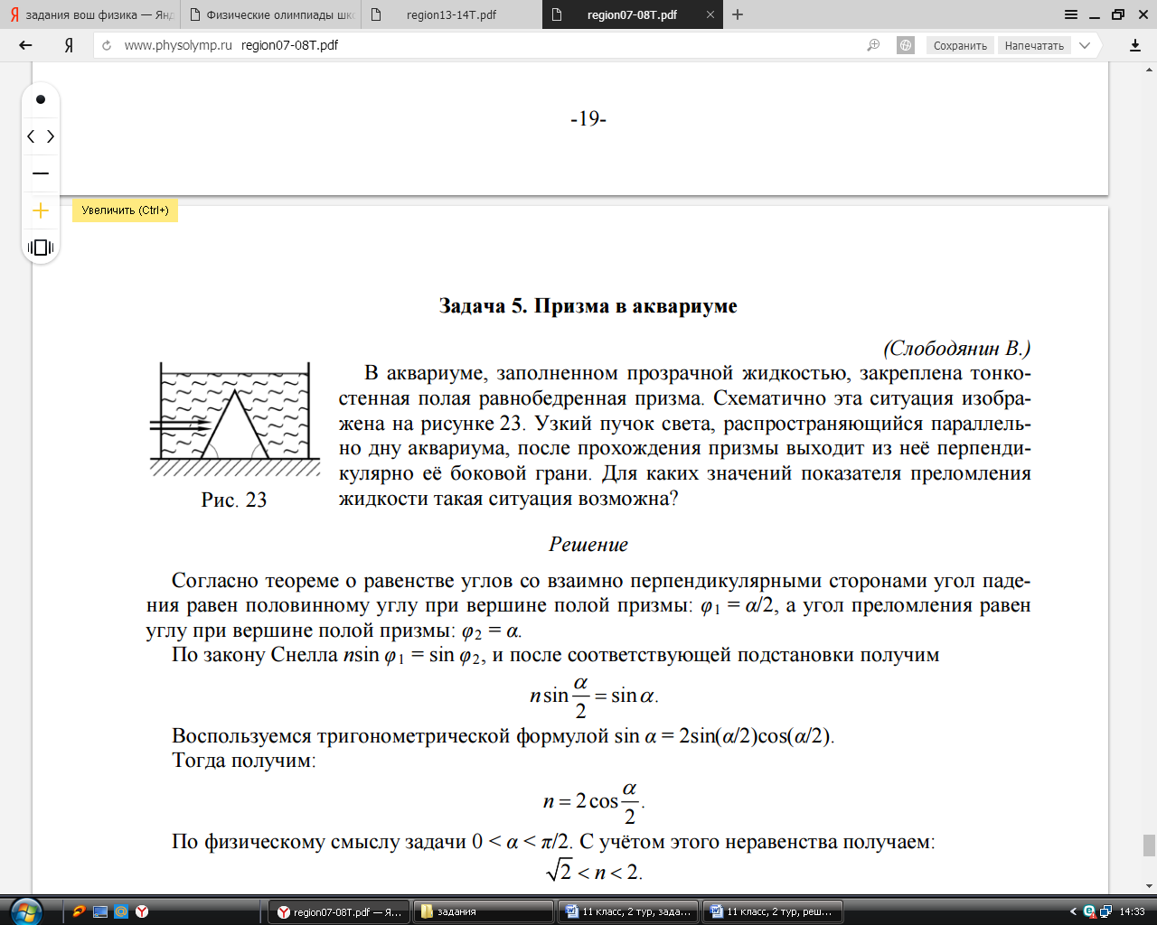

**ДАНО:**

Пучок света выходит перпендикулярно её боковой грани

**НАЙТИ:**

Для каких значений преломления возможно, что пучок света выходит перпендикулярно её боковой грани

**РЕШЕНИЕ:**

Согласно теореме о равенстве углов со взаимно перпендикулярными сторонами угол падения равен половинному углу при вершине полой призмы: $φ_{1}=\frac{α}{2}$, а угол преломления равен углу при вершине полой призмы: $φ_{1}=α$ .

По закону Снелла:

$n*\sin{φ_{1}}=\sin{φ_{2}}$

Подставим значения, указанные выше:

$n*\sin{\frac{α}{2}}=\sin{α}$

Воспользуемся тригонометрической формулой

$\sin{α}=2*\sin{\frac{α}{2}}*\cos{\frac{α}{2}}$

Тогда получим:

$n*\sin{\frac{α}{2}}=2*\sin{\frac{α}{2}}*\cos{\frac{α}{2}}$

$n=2*\cos{\frac{α}{2}}$

По физическому смыслу задачи $0<α<\frac{π}{2}$. С учётом этого неравенства получаем:

$\sqrt{2}<n<2$

**ОТВЕТ: $\sqrt{2}<n<2$**